八年级数学小练习

**一．选择题**

1．到△ABC三个顶点距离相等的点是△ABC的（　　）

A．三条角平分线的交点 B．三条中线的交点

C．三条高的交点 D．三条垂直平分线的交点

2．如图，△ABC中，AB=AC，∠A=36°，AB的垂直平分线DE交AC于D，交AB于E，下述结论：（1）BD平分∠ABC；（2）AD=BD=BC；（3）△BDC的周长等于AB+BC；（4）D是AC的中点．其中正确结论的个数有（　　）

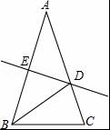

A．4个 B．3个 C．2个 D．1个

3．∠AOB的平分线上一点P到OA的距离为5，Q是OB上任一点，则（　　）

A．PQ＞5 B．PQ≥5 C．PQ＜5 D．PQ≤5

4．如图，已知AB=AC，AE=AF，BE与CF交于点D，则①△ABE≌△ACF，②△BDF≌△CDE，③D在∠BAC的平分线上，以上结论中，正确的是（　　）

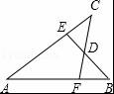

A．只有① B．只有② C．只有①和② D．①，②与③

5．在△ABC中，AD为∠BAC的平分线，DE⊥AB，F为AC上一点，且∠DFA=100°，则DE与DF的关系为（　　）

A．DE＞DF B．DE＜DF

C．DE=DF D．不能确定DE与DF的大小

二、填空题

6．点Q在∠AOB的平分线上，QA⊥OA于A，QB⊥OB于B，则AQ=______，理由是__．

7．如图，已知∠C=90°，∠1=∠2，若BC=10，BD=6，则点D到边AB的距离为______．

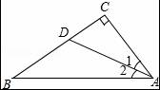

8．如图，△ABC中，DE垂直平分AC，与AC交于E，与BC交于D，∠C=15°，∠BAD=60°，则△ABC是______三角形．

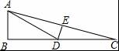

9．如图，点O是△ABC内一点，且到三边的距离相等，∠A=60°，则∠BOC的度数为______．

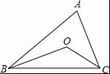

10．如图，在Rt△ABC中，∠C=90°，AD平分∠BAC交BC于D．

（1）若BC=8，BD=5，则点D到AB的距离是______

（2）若BD：DC=3：2，点D到AB的距离为6，则BC的长是______．

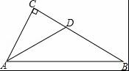

三、作图和简答题

1．如图：已知∠AOB和C、D两点，求作一点P，使PC=PD，且P到∠AOB两边的距离相等．（尺规作图）

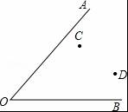

2．在△ABC中，∠A=90°，BD平分∠ABC，AD=3cm，BC=10cm，求△DBC的面积．

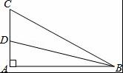

3．如图，在△ABC中，AD是边BC的垂直平分线，DE⊥AB于E，DF⊥AC于F．

（1）AD是∠BAC的角平分线吗？为什么？

（2）写出图中所有的相等线段，并说明理由．

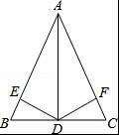

4．如图，己知AB=AC，DE垂直平分AB交AC、AB于D、E两点，若AB=10cm，BC=8cm，求△BCE的周长．

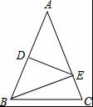

5．如图所示，AD∥BC，DC⊥AD，AE平分∠BAD，且点E是CD的中点，问：AD、BC和AB之间有何关系？并说明理由．

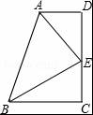

6．如图，已知AB=AC，AD=AE，DB与CE相交于O．

（1）若DB⊥AC于D，CE⊥AB于E，试判断OE与OD的大小关系，并证明你的结论；

（2）若没有第（1）中的条件，是否有这样的结论？试说明理由．

